小学数学西南师大课标版三年级上册
第一单元《克、千克、吨》第4课时活动设计
科目版本 | 小学数学 西南师大版 三年级上册
章 节 | 第一单元
课 名 | 称体重
学习目标 | 1. 在称体重的实践活动中进一步巩固克、千克、吨的单位概念，初步学会运用数学知识解决实际生活中问题,提高应用数学的意识。  2. 通过称体重和记录学生体重的实践活动，让学生初步经历收集、整理、分析数据的过程，渗透统计的初步知识。  3. 在活动中，让学生学会与人合作，与人分享的意识和能力。
具体环节设计
教学环节 | 内 容
1. 教师上课
1.1情景导入 | 孩子们，你们是祖国的未来，国家很重视你们的身体，每年都要对你们进行体检，称体重是必须的项目。你知道自己现在的体重吗？你们的体重符合标准吗？今天我们自己来称一称。  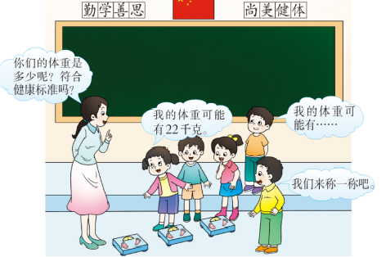
1.2实践活动 | （1）认识体重称。  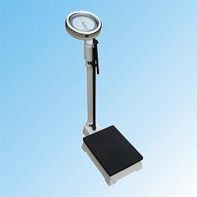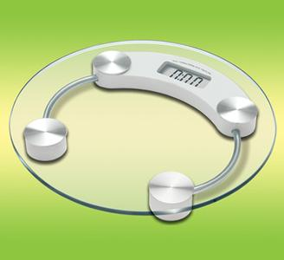  （2）教学体重称如何读数？  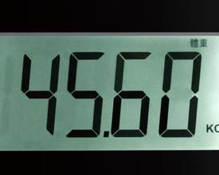  ①小圆点前面的数表示有多少千克，小圆点后面的数表示不足1千克，我们可以用“四舍五入”法读成大约多少千克。  ②师示范如何称体重。  站到体重称中间，然后读数，注意轻上轻下。
1.2实践活动 | （3）分小组称体重，并做好记录。  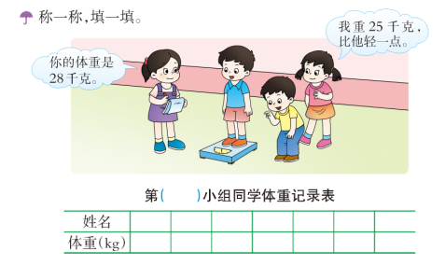
1.2实践活动 | （4）看一看，比一比。  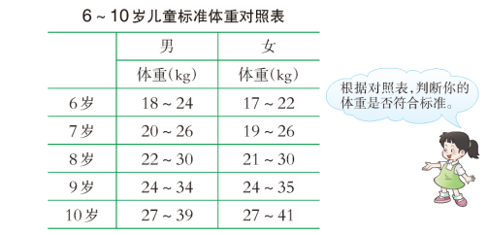  ①引导学生看表，根据性别和年龄，找出标准体重的范围、最大值和最小值。  ②组织学生交流，根据小组同学体重是否符合体重标准的情况，给同学提出点建议。  ③教师小结：保持体重、偏瘦的增肥、偏肥的减肥，保持健康的体重指标。
1.3 综合应用 | 分析比较记录表中的数据，提出并解决数学问题。  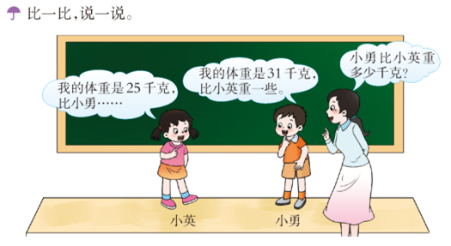  观察自己小组同学的体重记录表，把自己的体重和同学比较一下，或者是比较另外两个同学的体重，你有什么发现？能提出什么数学问题？
1.4全课总结 | 回顾我们这节课，你们参加了哪些数学学习活动？有什么收获和体会？
2. 学生自学 | 视频部分  学习目标：  1. 在称体重的实践活动中进一步巩固克、千克、吨的单位概念，初步学会运用数学知识解决实际生活中问题,提高应用数学的意识。  2. 通过称体重和记录同学体重的实践活动，初步经历收集、整理、分析数据的过程，渗透统计的初步知识。  3. 在活动中，学会与人合作，与人分享。

